**医疗类APP设计风格分析**

1. **蓝色**

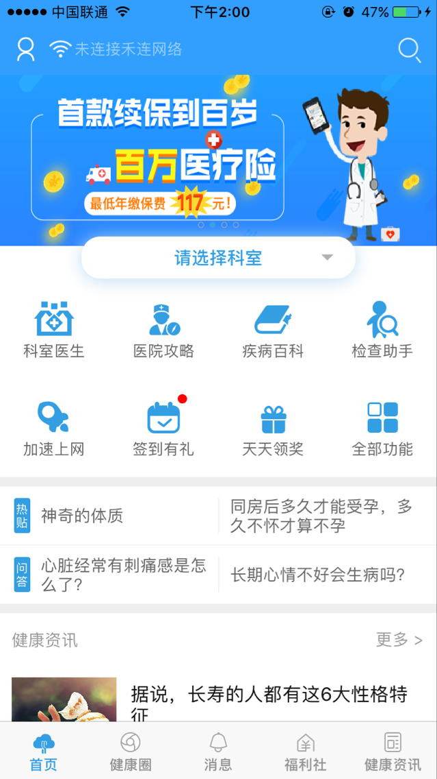 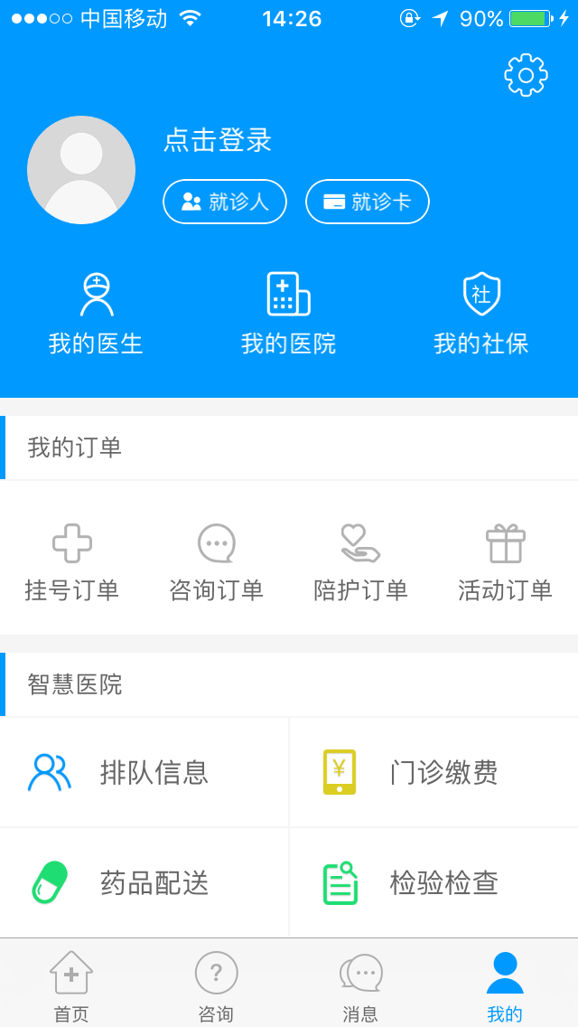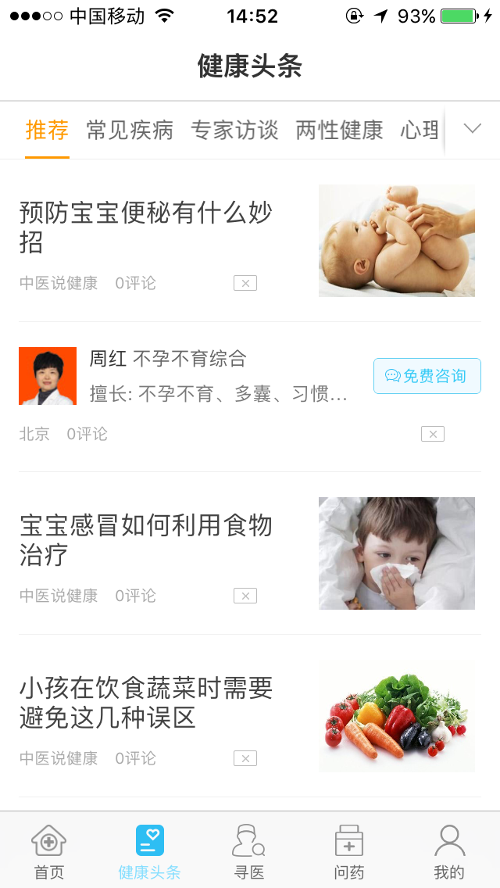

**《**禾连健康**》**示图  **《**就医宝**》**示图 《寻医问药》示图

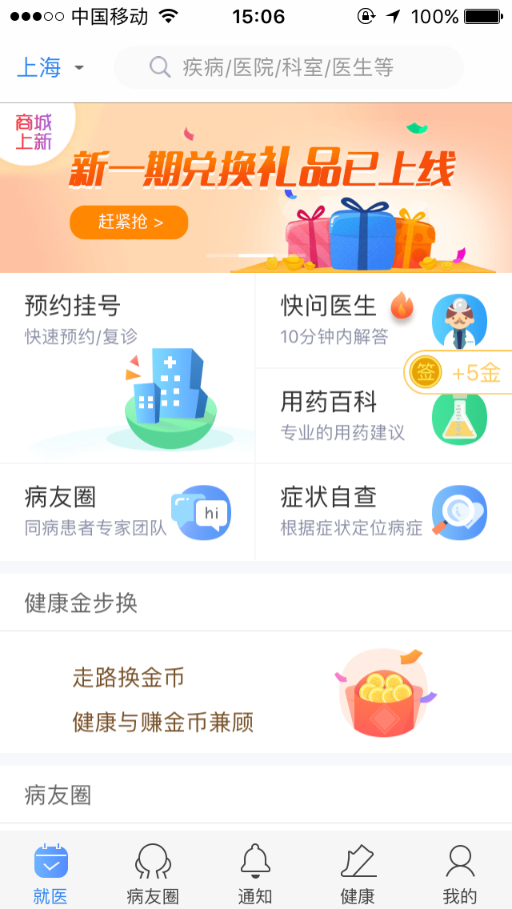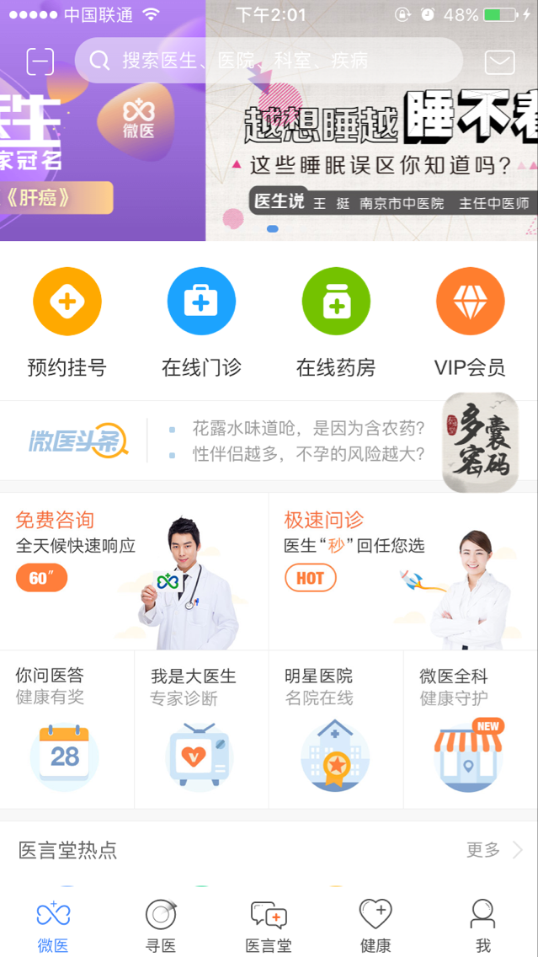

《39健康》示图 **《**微医**》**示图

1. **暖色：橘红色or 橘色**

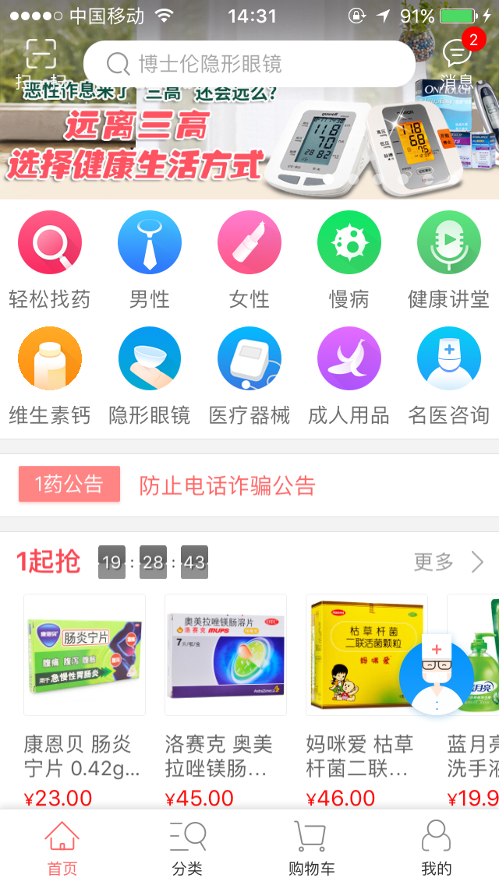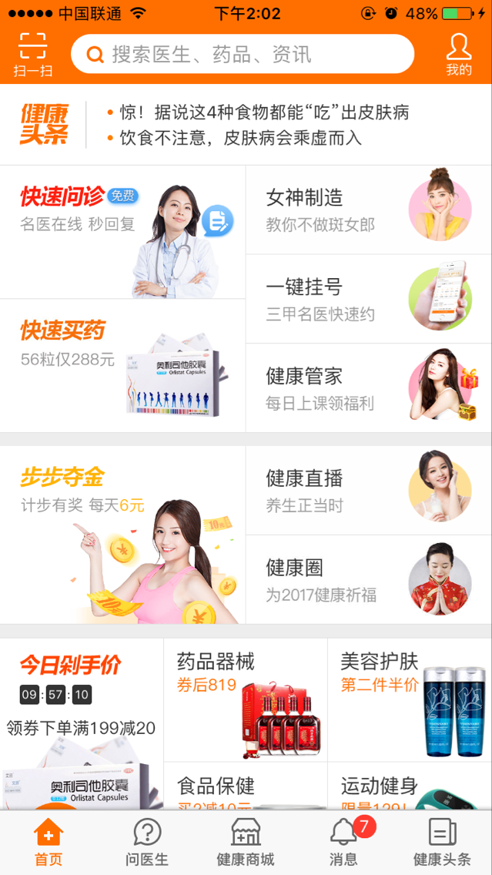

《就医宝》示图 《1药网》示图

1. **绿色 or 蓝绿色**

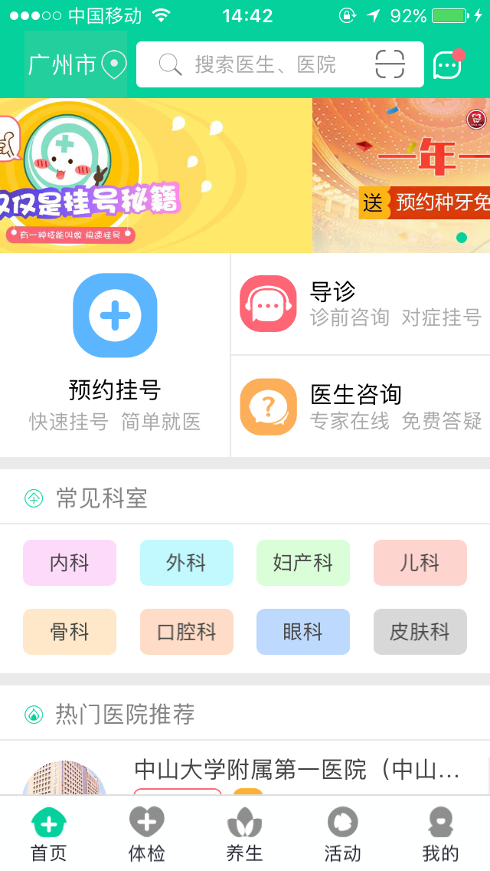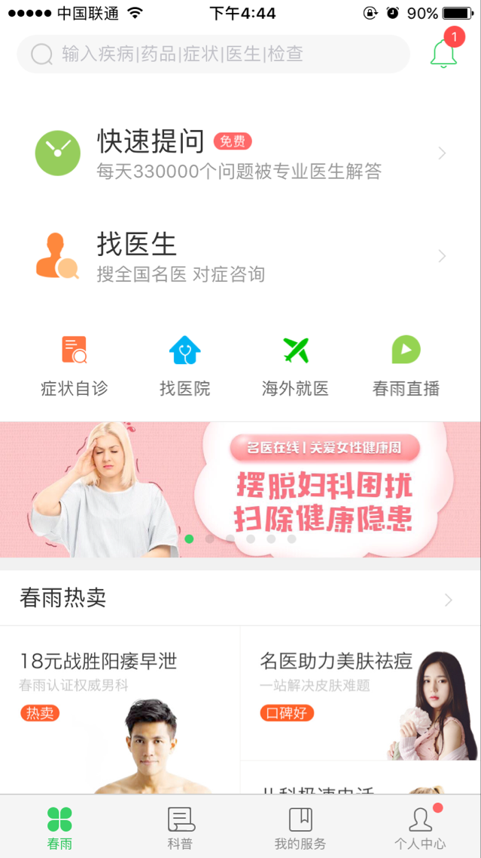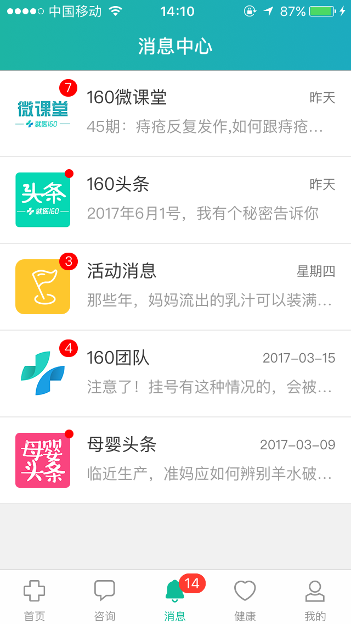

《春雨医生》示图 《就医160》示图 《翼健康》示图

**总结：**

市面上大部分医疗App以蓝色为主色调，给用户专注严谨、干净的感觉。

少部分则以绿色为主色调，绿色给人健康，清新的感觉。

极少一部分医疗App用了橘色的配色，给用户浓浓的淘宝风。

**设计建议：**

建议采用蓝色作为JAS的主色调，数据分析如果采用蓝色会给人科学的感觉，医生的手术服也多为蓝色，加之市面上同类产品多采用蓝色，这就使得用户潜移默化的在印象中对医疗的认知便是蓝色，采用用户熟悉的颜色，会使用户产生对应用本身的亲切感。